**Тестирование по курсу «»Информатика и ИКТ» для учащихся 10 класса**

**Итоговое тестирование по курсу «Информатика и ИКТ» за курс 10 класса.**

**Проверяемые элементы содержания.**

|  |  |  |  |  |  |  |
| --- | --- | --- | --- | --- | --- | --- |
| № п/п | Обозначение задания | Проверяемые элементы содержания и виды деятельности | Уровень сложности | Тип задания | Максимальный балл | Время выполнения |
| 1 | A1 | Определение количества информации (алфавитный подход) | Б | ВО | 1 | 3 |
| 2 | А2 | Кодирование текстовой информации | Б | ВО | 2 | 3 |
| 3 | А3 | Определение количества информации (вероятностный подход) | Б | ВО | 1 | 2 |
| 4 | А4 | Представление числовой информации с помощью двоичной системы счисления. | Б | ВО | 2 | 2 |
| 5 | А5 | Представление числовой информации. Арифметические операции в двоичной, восьмеричной и шестнадцатеричной СС. | Б | ВО | 2 | 3 |
| 6 | А6 | Кодирование и декодирование информации | Б | ВО | 1 | 3 |
| 7 | А11 | Кодирование графической информации. | Б | ВО | 2 | 3 |
| 8 | А7 | Формальное исполнение алгоритма, записанного на естественном языке. | Б | ВО | 1 | 3 |
| 9 | А8 | Технология обработки текстовой информации. Объекты в текстовом документе. | Б | ВО | 1 | 1 |
| 10 | A14 | Технология обработки текстовой информации. Объекты в текстовом документе. | Б | ВО | 1 | 1 |
| 11 | А9 | Офисные приложения | Б | ВО | 1 | 1 |
| 12 | А10 | Адресация в Интернете | Б | ВО | 1 | 2 |
| 13 | А12 | Технология обработки числовой информации. Абсолютная, относительная и смешанные ссылки. | Б | ВО | 1 | 2 |
| 14 | А13 | Технология обработки числовой информации. Визуализация данных с помощью диаграмм и графиков. | П | ВО | 1 | 2 |
| 15 | А15 | Технология обработки графической информации. Понятие векторной и растровой графики. | Б | ВО | 1 | 1 |
| 16 | А16 | Технология обработки числовой информации. Условная функция. | П | ВО | 2 | 3 |
|  |  |  |  |  | 21 | 35 |
|  |  |  |  |  |  |  |
| 17 | В1 | Представление числовой информации. Переводы в разных системах счисления. | П | КО | 2 | 6 |
| 18 | В2 | Определение скорости передачи информации при заданной пропускной способности канала. | Б | КО | 2 | 4 |
| 19 | В3 | Формальное исполнение алгоритма, записанного на естественном языке. | П | КО | 3 | 8 |
| 20 | В4 | Формальное исполнение алгоритма, записанного на естественном языке. | Б | КО | 3 | 7 |
|  |  |  |  |  | 10 | 25 |
|  |  |  |  |  |  |  |
| 22 | С1 | Технология обработки текстовой информации. Форматирование абзацев и символов по заданному образцу. | Б | ПЗ | 3 | 20 |
| 23 | С2 | Технология обработки графической информации. Создание и редактирование рисунка по заданному образцу. | Б | ПЗ | 3 | 15 |
| 24 | С3 | Технология обработки числовой информации. Визуализация данных с помощью графиков и диаграмм. | Б | ПЗ | 3 | 25 |
|  |  |  |  |  | 9 | 60 |
|  |  | ИТОГО: |  |  | **40** | **120** |

|  |  |  |  |
| --- | --- | --- | --- |
| **Первичный балл** | **Тестовый балл** | **Количество учащихся** | |
| **оценка** | **%** |
| 0 | 0 | **2** | 11,4 |
| 1 | 6 |
| 2 | 14 |
| 3 | 20 |
| 4 | 23 |
| 5 | 26 |
| 6 | 29 |
| 7 | 31 |
| 8 | 34 |
| 9 | 36 |
| 10 | 38 |
| 11 | 40 | **3** | 38,9 |
| 12 | 42 |
| 13 | 44 |
| 14 | 45 |
| 15 | 47 |
| 16 | 49 |
| 17 | 50 |
| 18 | 52 |
| 19 | 53 |
| 20 | 55 |
| 21 | 56 |
| 22 | 58 | **4** | 37,9 |
| 23 | 59 |
| 24 | 61 |
| 25 | 62 |
| 26 | 64 |
| 27 | 65 |
| 28 | 67 |
| 29 | 68 |
| 30 | 70 |
| 31 | 71 |
| 32 | 73 | **5** | 11,8 |
| 33 | 74 |
| 34 | 76 |
| 35 | 78 |
| 36 | 80 |
| 37 | 83 |
| 38 | 87 |
| 39 | 94 |
| 40 | 100 |
|  |  |  |  |

**Уровни сложности.**

Б – базовый

П – повышенный

**Типы заданий и ответов.**

ВО – выборочный ответ. Задание считается выполненным, если учащийся дал ответ, соответствующий коду верного варианта.

КО – краткий ответ. Задание с кратким ответом считается выполненным, если учащийся дал ответ (число, значение переменной, логическое значение выражения), соответствующий верному ответу.

ПЗ – практическое задание. Практическое задание считается выполненным, если файл задания, сохраненный учащимися, соответствует заданному эталону.

**Время и порядок тестирования.**

На выполнение отводится 2 часа (120 минут). Выполнение теста делится на два этапа. На первом этапе (60 минут) без компьютеров выполняются задания частей А, В. На втором этапе (60 минут) выполняются на компьютере задания части С.

Между этапами тестирования предусматривается перерыв 10-20 минут для перехода в другое помещение и подготовки к выполнению заданий на компьютере.

**Вариант 2**

**Часть А**

***При выполнении заданий этой части в бланке ответов №1 под номером выполняемого вами задания (А1-А16) поставьте знак «×» в клеточку, номер которой соответствует номеру выбранного вами ответа.***

**А1** Считая, что каждый символ кодируется одним байтом, определите, чему равен информационный объем следующего высказывания Рене Декарта:

**Не Я мыслю, следовательно, существую.**

1. 28 бит
2. 272 бита
3. 32 Килобайт
4. 34 байта

**А2** Автоматическое устройство осуществило перекодировку информационного сообщения на русском языке, первоначально записанного в 16-битном коде Unicode, в 8-битную кодировку КОИ-8. При этом информационное сообщение уменьшилось на 480 бит. Какова длина сообщения в символах?

1. 30
2. 60
3. 120
4. 480

**А3**  Какое количество информации будет получено вторым игроком в игре «Крестики-нолики» на поле 4🞨4 после первого хода первого игрока?

1. 1 бит
2. 2 бит
3. 3 бита
4. 4 бита

**А4** Как представлено десятичное число 263 в восьмеричной система счисления?

1. 3018
2. 6508
3. 4078
4. 7778

**А5** Вычислить сумму чисел x и y, если x=568 y=11010012. Результат представьте в двоичной системе счисления.

1. 111101112
2. 100101112
3. 10001112
4. 110011002

**А6** Для кодирования букв K, L, M, N используются четырехразрядные последовательные двоичные числа от 1000 до 1011 соответственно. Если таким способом закодировать последовательность символов KMLN и записать результат в восьмеричном коде, то получится:

1. 846138
2. 1052338
3. 123458
4. 7763258

**А7** Для составления цепочек используются разноцветные бусины: темно-синяя (С), зеленая (З), светло-желтая (Ж), белая (Б), голубая (Г).

* На первом месте в цепочке стоит бусина синего или желтого цвета.
* В середине цепочки – любая из светлых бусин, если первая бусина темна, и любая из темных, если первая бусина светлая.
* На последнем месте - одна из бусин белого, голубого или зеленого цвета, не стоящая в цепочке в середине.

Какая из перечисленных цепочек создана по этому правилу?

1. ЖСГ
2. БГЗ
3. СГЖ
4. ЖБС

**А8** Укажите группу, в которой содержатся расширения только текстовых файлов.

1. doc, txt, bas, wps
2. doc, txt, com, htm
3. doc, txt, exe, wps
4. doc, txt, rtf, docx

**А9** Изменение параметров шрифта, абзаца внутри текстового документа, называется

1. редактированием
2. фрагментированием
3. форматированием
4. табулированием

**А10** Какая из записей является адресом электронной почты (E-mail):

1. [http:\\www.mail.com](http://www.300.spb.ru)
2. ftp://ftp/.post.ru
3. [630000,](http://www.yahoo.com/http://) Novosibirsk, Glavpochtamp
4. serg@shool1151.rosmail.com

**А11** Сколько памяти нужно для хранения 64-цветного растрового графического изображения размером 32 на 128 точек?

1. 32 Кбайта
2. 64 байта
3. 4096 байт
4. 3 Кбайта

**А12** Дан фрагмент электронной таблицы в режиме отображения значений:

|  |  |  |
| --- | --- | --- |
|  | **A** | **B** |
| **1** | **1** | **5** |
| **2** | **=A1*10** | **=2/B1+B1** |
| **3** |  |  |

Какие формулы будут отображены в ячейках А3 и B3, если в ячейку A3 скопирована формула из В2, а в ячейку В3 – формула из А1.

1. A3=2/A2+A2  
   B3=B2*10
2. A3=2/A1+A1  
   B3=B1*10
3. A3=A2*10  
   B3=2/B2+A2
4. A3=2/B2+B2  
   B3=A2*10

**А13** Имеется фрагмент электронной таблицы:

|  |  |  |  |
| --- | --- | --- | --- |
|  | Название пролива | Длина (км) | Глубина(м) |
| 1 | Босфор | 30 | 20 |
| 2 | Магелланов | 575 | 29 |
| 3 | Ормузский | 195 | 27 |
| 4 | Гудзонов | 806 | 141 |
| 5 | Гибралтарский | 59 | 53 |
| 6 | Ла-Манш | 578 | 23 |
| 7 | Баб-эль-Мандебский | 109 | 31 |
| 8 | Дарданеллы | 120 | 29 |
| 9 | Берингов | 96 | 36 |

По данным таблицы были построены диаграммы.

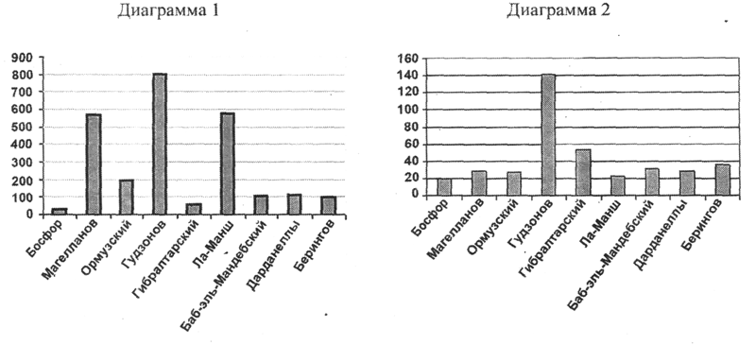

Какое из следующих утверждений истинно?

1) Обе диаграммы верно отражают данные, представленные в таблице.

2) Ни одна из диаграмм не соответствует данным, представленным в таблице.

3) Диаграмма 1 отражает глубину проливов.

4) Диаграмма 2 отражает длину проливов.

**А14** Информацию, не зависящую от личного мнения кого-либо, можно назвать

1. полезной
2. понятной
3. объективной
4. достоверной

**А15** Выберите правильный вариант ответа. Применение векторной графики по сравнению с растровой:

1. Не меняет способы кодирования изображения
2. Увеличивает объем памяти, необходимой для хранения изображения
3. Не влияет на объем памяти, необходимой для хранения изображения, и на качество отредактированных документов
4. Уменьшает объем памяти, необходимой для хранения изображения, и сохраняет качество рисунка при его масштабировании

**Часть В**

***Ответом к заданиям этой части (В1-В4) является набор символов, которые следует записать в бланк ответов №1 справа от номера соответствующего задания, начиная с первой клеточки. Каждый символ пишите в отдельной клеточке в соответствии с приведенными образцами.***

**В1** В системе счисления с некоторым основанием десятичное 129 записывается как 1004. Укажите это основание.

**В2** Информационное сообщение объемом 2,5 Мбайт передается   
со скоростью 80 Кбайт/мин. За сколько минут будет передано данное сообщение?.

*Впишите в бланк только число.*

**В3** В начальный момент в строке записана цифра 0 (ноль). На каждом из последующих   
9 шагов выполняется следующая операция: в очередную строку дважды записывается предыдущая строка, а в конец строки приписывается очередная цифра (на *n* – шаге приписывается цифра *n*).

Для удобства в скобках пишется номер строки (начиная с 0). Ниже показаны первые строки, сформированные по описанному правилу:

1. 0
2. 001
3. 0010012
4. 001001200100123
5. …

Сколько раз встретится цифра 1 в последней строке?

*Впишите в бланк число.*

**В4** На ленте напечатаны цифры. Над лентой находится некий исполнитель, который может выполнять 2 команды:

**(←)** – передвинуться на одну цифру влево;

**(+)** – изменить цифру, над которой он находиться в данный момент, по правилу:

1 изменяется на 2; 2 – на 3; 3 – на 4; 4 – на 5; 5 – на 6; 6 – на 7; 7 – на 8; 8 – на 9; 9 – на 0; 0 – на 1.

На ленте напечатано число 2907, исполнитель находится над цифрой 7. Как увеличить число на 193 за минимальное количество команд?  
Ответ записать в виде цепочки команд, например вы решили, что нужно выполнить следующие действия: 2 раза выполнить команду (+), 3 раза выполнить команду (←), выполнить команду ,то ответ будет записан так **2 (+) 3 (←) 1(+).**

**Часть С (В-2)**

**С1**  Создать таблицу по указанному образцу. Вычислить суммарную цену всех устройств с помощью Калькулятора. Оформить внешний вид таблицы в соответствии с образцом. Сохранить документ с именем ФамилияИмя в папке Экзамен1(2) в формате, сохраняющем форматирование.

|  |  |  |
| --- | --- | --- |
| № | Наименование устройств | Цена (в у.е) |
| 1 | Системная плата | 80 |
| 2 | Процессор | 70 |
| 3 | Оперативная память | 15 |
| 4 | Жесткий диск | 100 |
| 5 | Монитор | 200 |
| 6 | Дисковод 3,5'' | 12 |
| 7 | Корпус | 25 |
| 8 | Клавиатура | 10 |
| 9 | Дисковод CD-ROM | 30 |
| 10 | Мышь | 5 |
|  | **Итого:** |  |

**С2**  Создать изображение в векторном графическом редакторе по образцу. Сохранить графический файл с именем ФамилияИмя в папке Экзамен1(2) в формате, дающем минимальный объем.

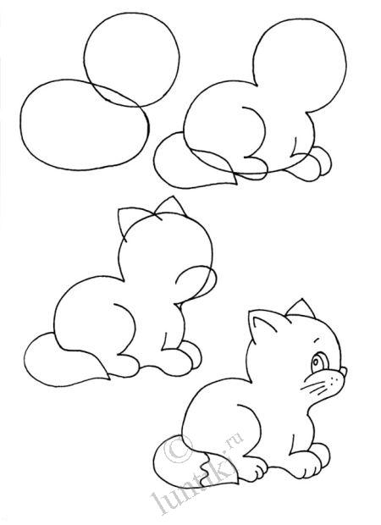

**C3** Средствами электронной таблицы построить таблицу значений и график функции

f(x)= **0,1*x*2-*x*cos*x***

на отрезке [1;2] с шагом 0,1. (Все расчеты произвести с помощью формул, для графика функции: название, подписи значений).

Сохранить файл с именем Фамилия_Имя в папке Экзамен1(2).